TRƯỜNG TIỂU HỌC LONG BIÊN

TĂNG CƯỜNG CÁC BIỆN PHÁP PHÒNG CHỐNG DỊCH BỆNH

Thực hiện công văn 1777/UBND – YT ngày 4/9/2020 về việc tăng cường các biện pháp phòng, chống sốt xuất huyết; Hướng dẫn của trạm y tế phường Long Biên về việc phòng chống dịch bệnh Covid – 19 và phòng chống dịch bệnh sốt xuất huyết, chiều thứ 6 ngày 11/9/2020 toàn thể cán bộ giáo viên và nhân viên toàn trường đã tổng vệ sinh trường lớp, lau khử khuẩn bàn ghế, tay nắm của ra vào, vệ sinh cốc uống nước....

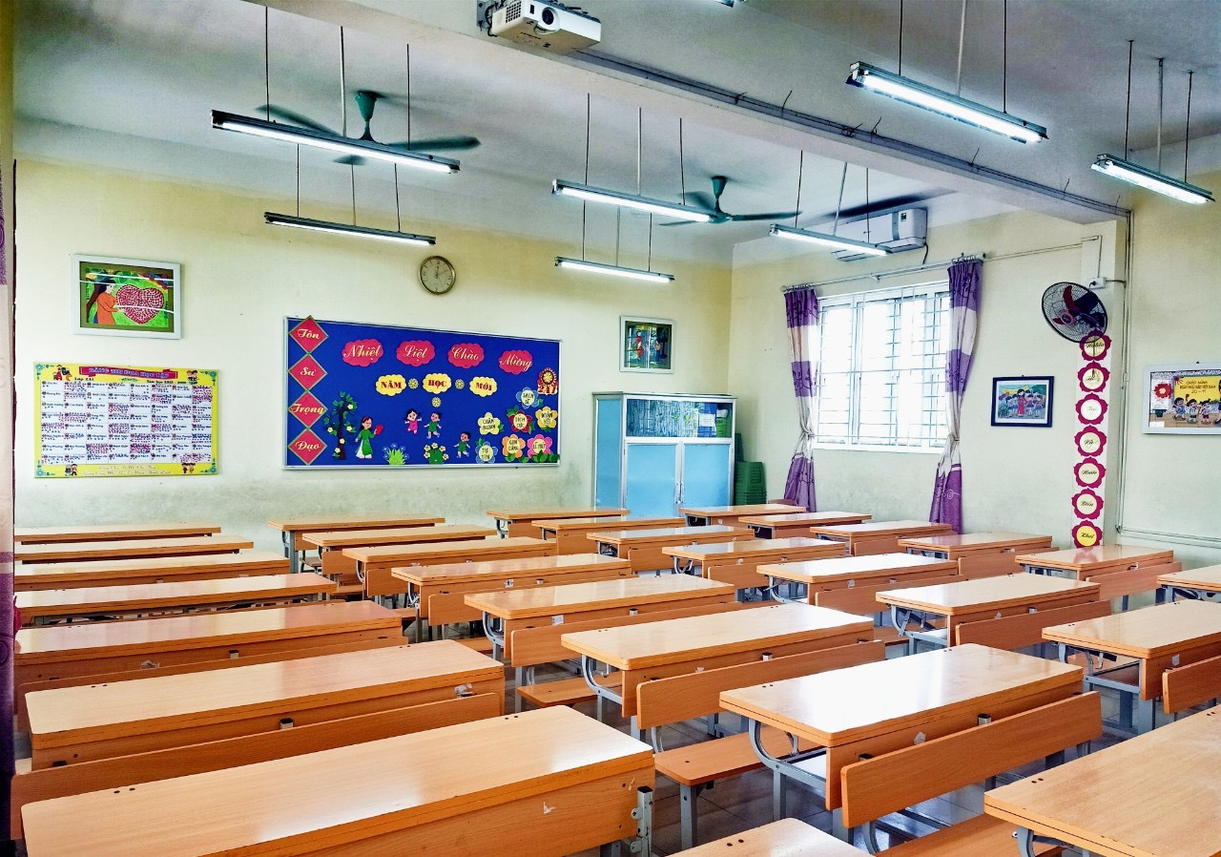

Lớp học gọn gàng, sạch sẽ

Tại các lớp học, giáo viên chủ nhiệm cùng các phụ huynh lau dọn sạch sẽ trong, ngoài phòng học. Đồ dùng từ bàn ghế cho đến giá đựng sách vở của học sinh đều được lau dọn kỹ. Tất cả cửa, hành lang, bàn ghế giáo viên và học sinh.... đều được lau bằng dung dịch pha loãng chloramine B.
Ngoài ra, vào sáng thứ 7 ngày 12/9/2020 trường Tiểu học Long Biên phối hợp với hộ kinh doanh Vũ Hồng Hà phun thuốc diệt muỗi tại các lớp học, phòng ban, các nhà vệ sinh và xung quanh trường để đảm bảo công tác phòng chống bệnh sốt xuất huyết trong trường học.
Bằng mọi biện pháp, BGH nhà trường chỉ đạo tập thể CBGVNV cùng các em học sinh nghiêm túc thực hiện các công tác phòng chống dịch bệnh Covid – 19 và phòng chống dịch bệnh sốt xuất huyết đạt hiệu quả cao.
* Một số hình ảnh buổi tổng vệ sinh trường lớp

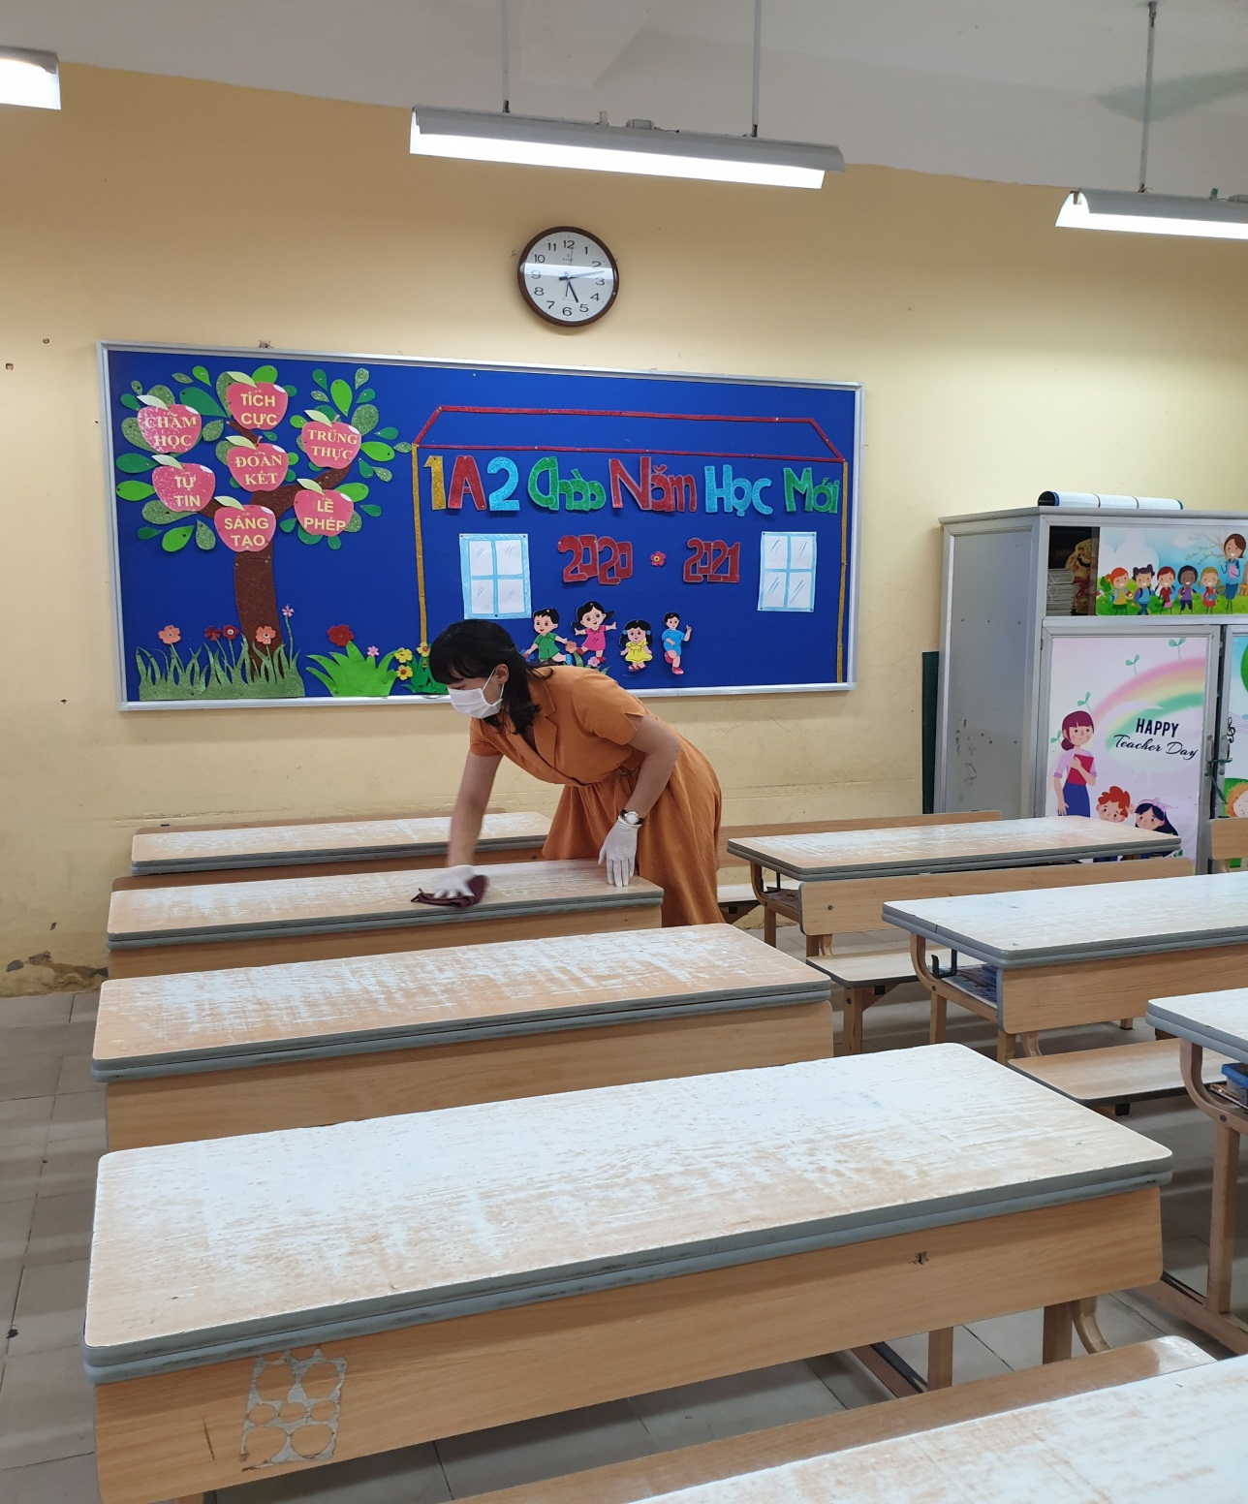
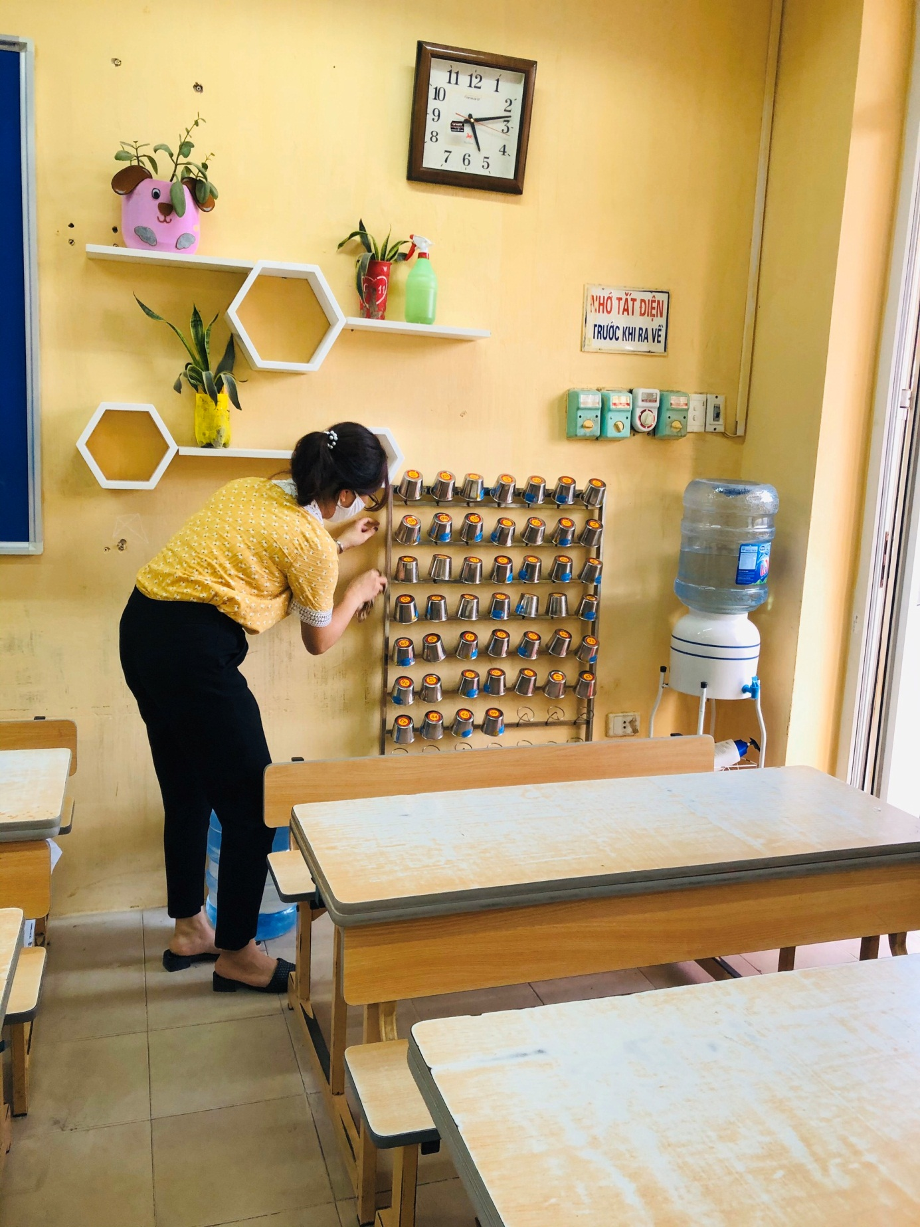
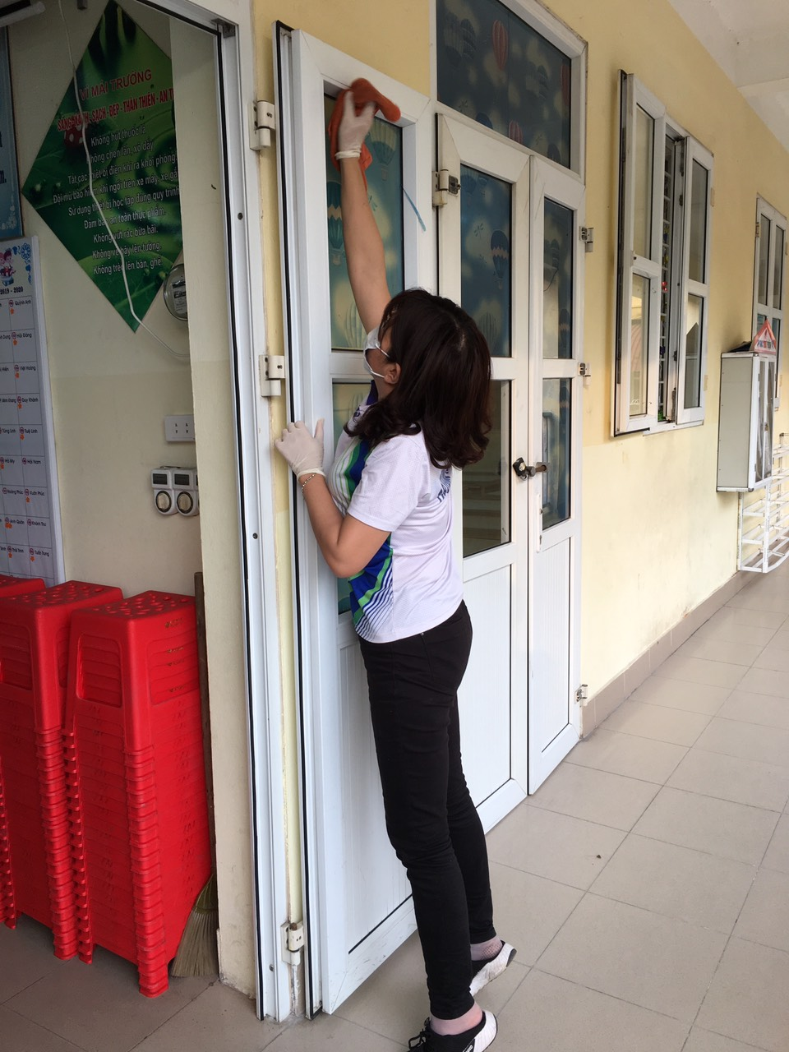
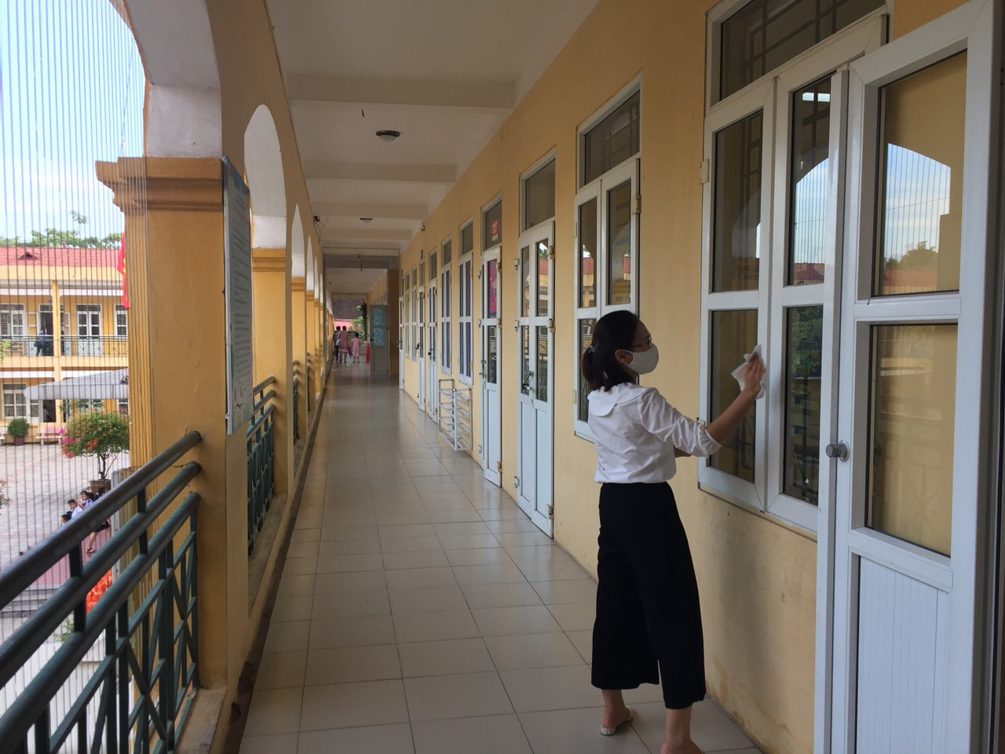
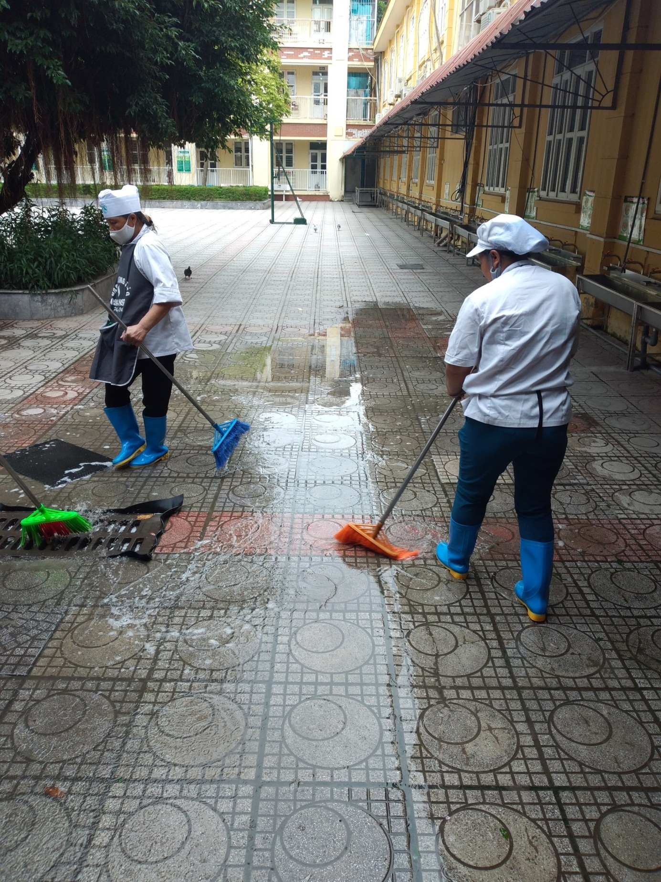
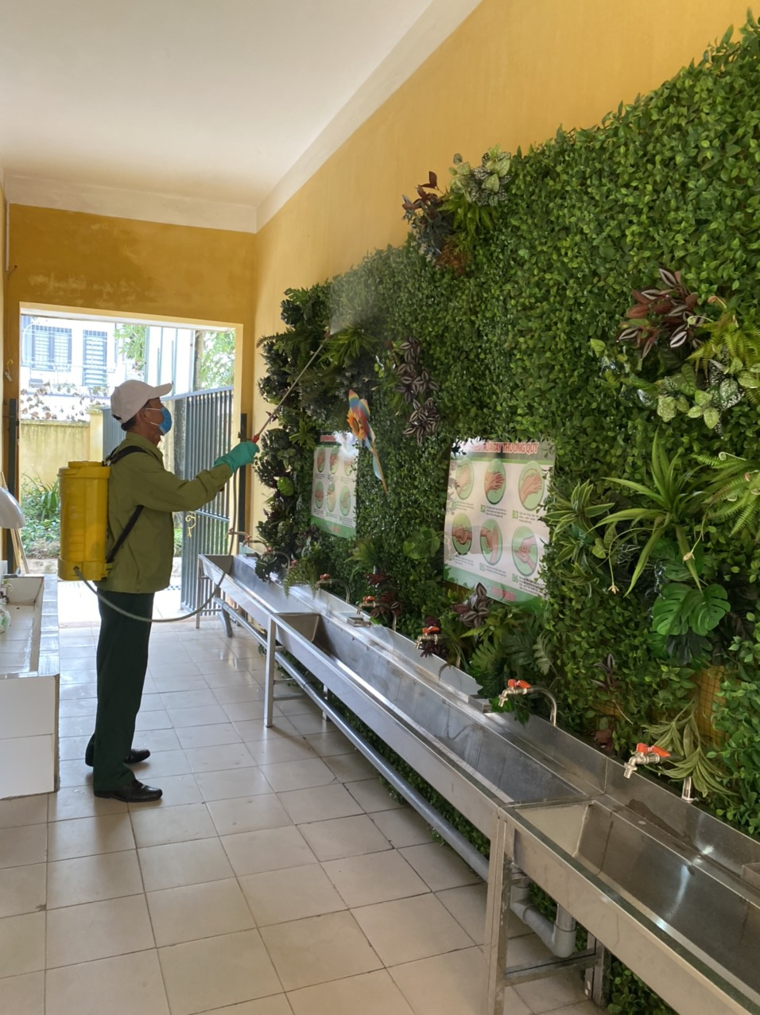
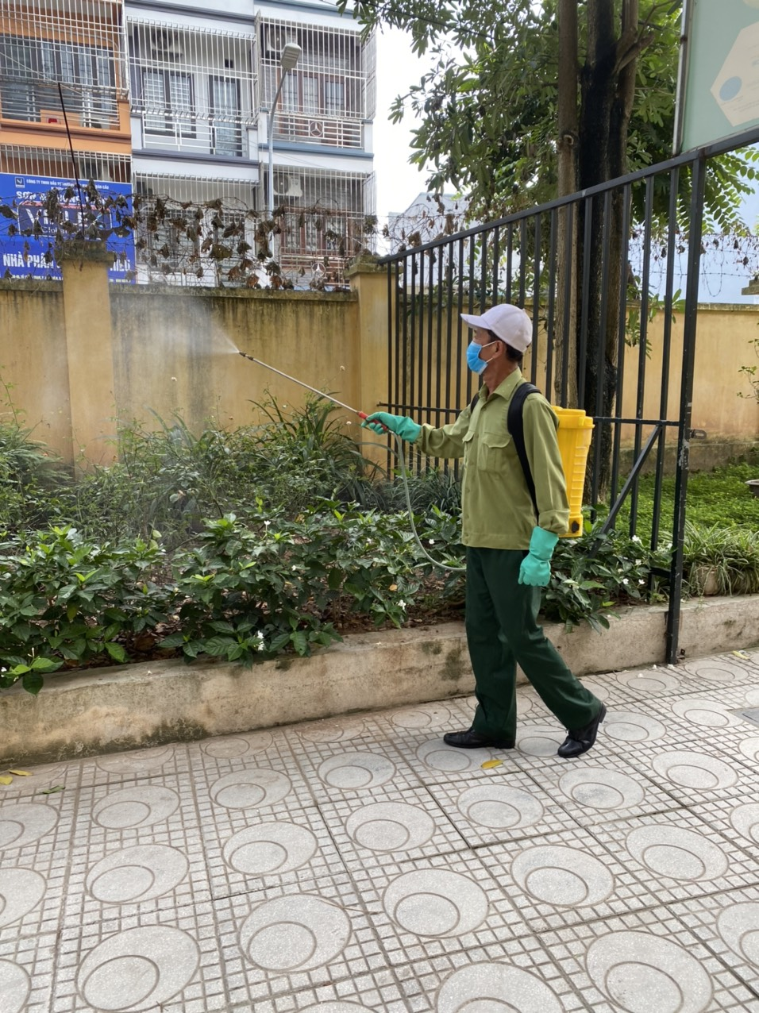

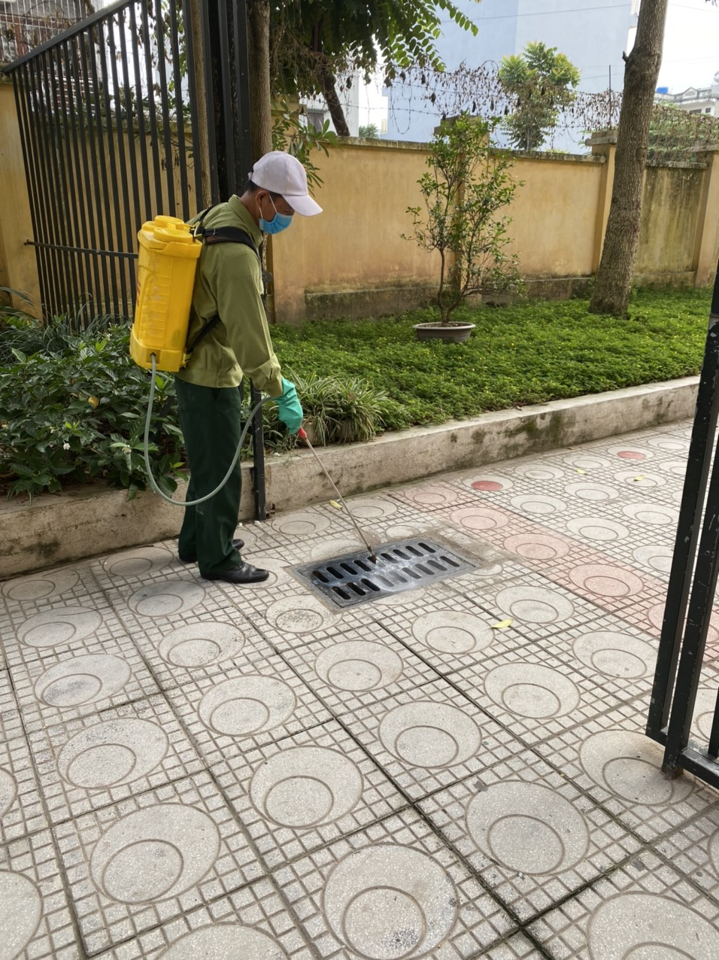

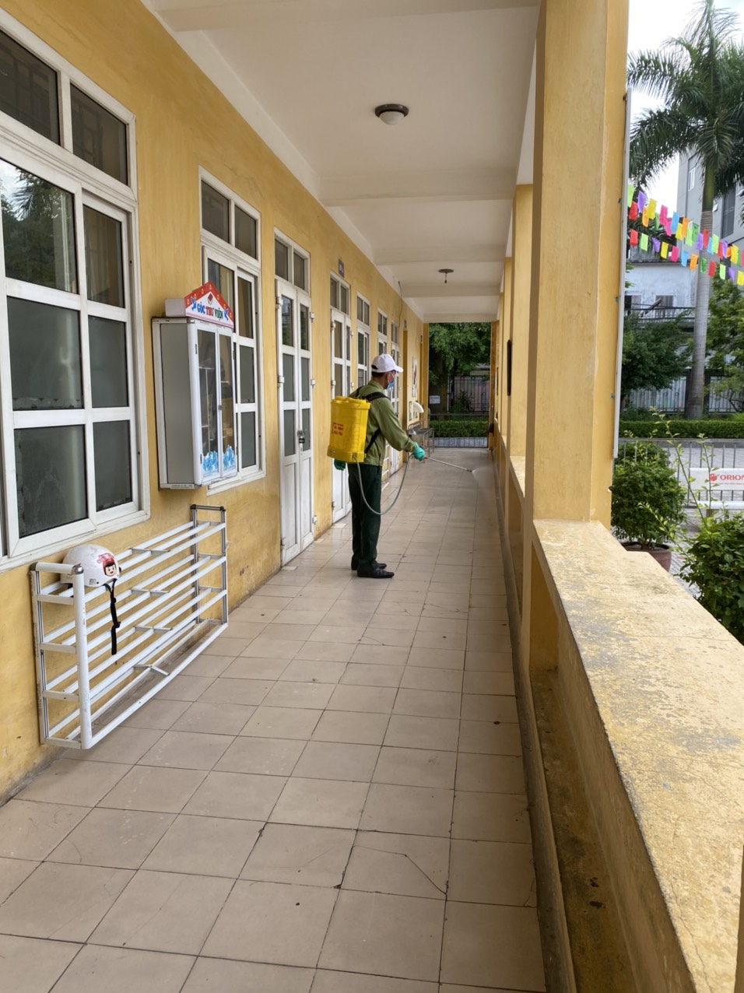
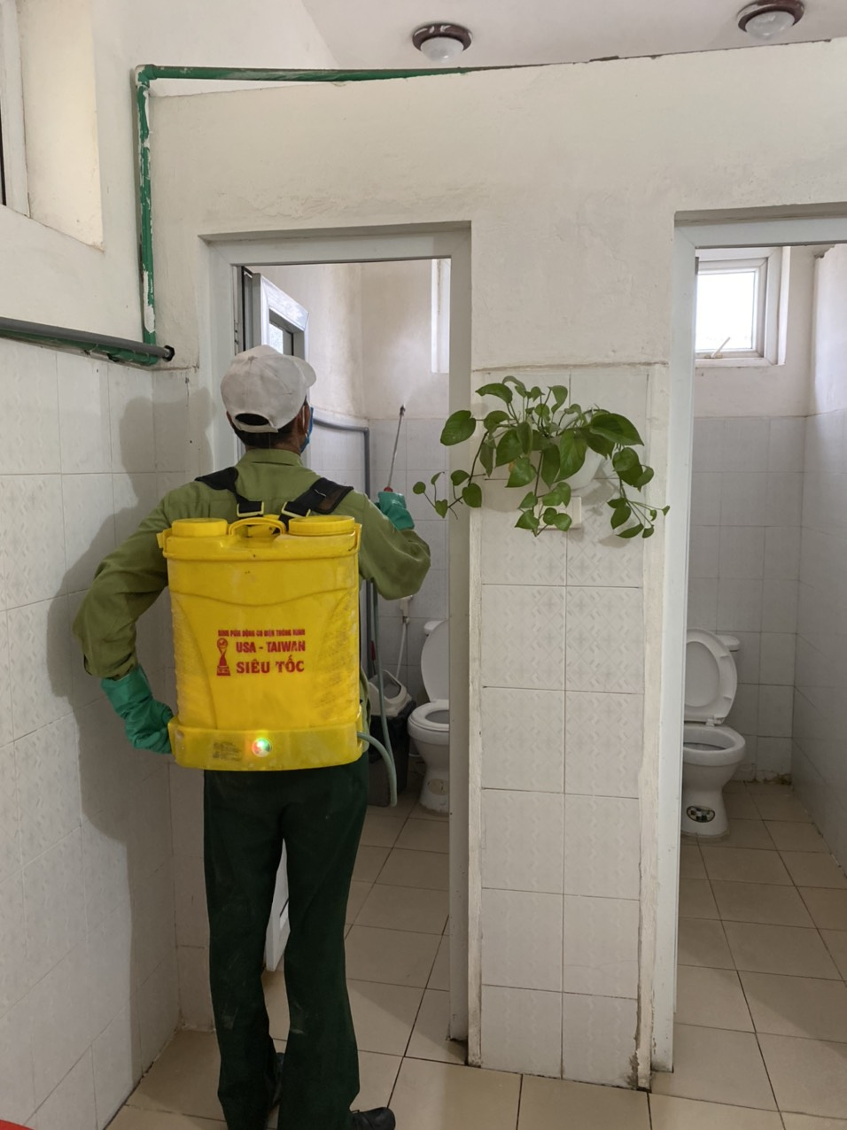
Người viết: Lưu Thiên Trang

